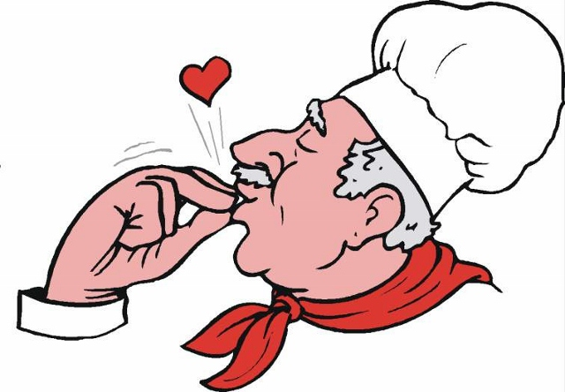

***Das Nachspiel***

***Karamellparfait und Hillock- Honey- Whiskymousse***

***auf Beerenragout***

***8,50€***

***Pistazien- Creme- Brulee mit Eierlikör- Kirscheis***

***7,50€***

***Dessert Variation Alter Bahnhof***

***9,00€***

***Auswahl von feinen Käse-Spezialitäten mit***

***fruchtigem Chutney und Baguette [g]***

***9,00***